УДК 666.762

Т.В.Зеленюк, А.С.Юдин, Ж.Вандерстен, ПАО «Ватутинский комбинат огнеупоров»,
О.Б. Скородумова, докт.техн.наук, УИПА, Харьков, Украина

Исследование влияния вакуумирования каолиновых масс на физико-механические свойства шамота кускового

Досліджено вплив вакуум-пресування на фізико-механічні властивості каолінового шамоту. Вивчено вплив вологості каоліну та тиску пресування на міцність відформованих каолінових брикетів. Встановлено значення оптимальної вологості каоліну. Показано, що використання вакуум-пресування підвищує фізико-механічні характеристики шамоту на 5–7%.

The influence of vacuum-pressing stage on the physical-mechanical properties of kaolin chamotte has been researched. It is studied the influence of kaolin moisture and compacting pressure on the strength of formed kaolin briquettes. It is established the value of optimal kaolin moisture. It is shown that vacuum-pressing use increases the physical-mechanical properties of chamotte to 5–7%.

Публичное акционерное общество «Ватутинский комбинат огнеупоров» - одно из крупнейших в Украине предприятий по переработке вторичных каолинов для специализированных предприятий огнеупорного комплекса, которые производят алюмосиликатные огнеупоры для металлургии, энергетики, машиностроения, строительства, цементной промышленности.
Ватутинский комбинат огнеупоров образован на базе Новоселицкого месторождения вторичных каолинов после проведенных в 50-х годах геолого-разведывательных работ. Эксплуатация Новоселицкого карьера началась в 1963 г., а в 1982 г. было начато освоение второго месторождения – Мурзинского каолинового карьера. В 2006 г. Новоселицкое месторождение исчерпало свои запасы, и добыча ведется только в Мурзинском каолиновом карьере, который обеспечивает работу вращающихся печей комбината.
В настоящее время ПАО «Ватутинский комбинат огнеупоров» производит: шамот кусковой, каолин кальцинированный огнеупорный, порошок каолиновый, мертель, метакаолин, шамот фракционированный, в том числе порошок шамотный и шамот зернистый узкого гранулометрического состава, полученный по специальной технологии.
Шамот кусковой является основным видом продукции и производится во вращающихся печах длиной 75м, согласно отработанным технологическим режимам по приведенной ниже технологической схеме (рис.1). В качестве топлива используется природный газ и биомасса (альтернативное топливо) в расчетном соотношении.
Как видно из рисунка, шамот кусковой производится по двум технологическим схемам: с использованием вакуум-пресса и без него.
Перед подачей в печь на обжиг каолин проходит несколько ступеней подготовки: первичное и вторичное измельчение, усреднение, уплотнение и вакуумирование с формированием брикетов-колбасок, если в технологический цикл включен вакуум-пресс.

Брикетирование
Камнеотделение
Вторичное измельчение (среднее), усреднение

Обжиг
Охлаждение
Склад сырья ШОЦкран
Первичное (грубое) измельчение глины
Увлажнение, усреднение

Вакуумпрессование
Рассев
1 схема
2 схема

Рис.1. Технологическая схема производства шамота

Поскольку Новоселицкие и Мурзинские каолины отличаются от других каолинов высокой дисперсностью и низкой связностью, обжиг таких каолинов во вращающихся печах связан с большим пылеобразованием, достигающим 20 %. Это приводит к дополнительным издержкам производства – пылеуносу, а также быстрому износу агрегатов пылегазового тракта. Повторное использование уловленной дегидратированной пыли в процессе обжига снижает качество шамота.
Целью работы являлось исследование влияния вакуумирования каолиновых масс на физико-механические характеристики шамота кускового. Поставленная цель достигалась решением следующих задач:
1.Определить оптимальные параметры брикетирования каолиновой массы.
2.Отработать технологию брикетирования с целью снижения пылеуноса во вращающейся печи.
Испытания по брикетированию каолина влажностью 23-27% проводились на вальцовых цилиндрических прессах. Первые опыты показали, что при загрузке вращающихся печей брикетированным каолином пылеунос снижался незначительно.
Для проведения дальнейших исследований, осуществляли прессование брикетов на гидравлическом прессе. Брикеты имели форму чечевицы размером 36 х 50мм, а также цилиндрическую форму с параметрами 40 х 25мм. Испытания сформованных брикетов каолина на предел прочности при сжатии выполнялись на специальных рычажных весах с усилием до 70 кгс и точностью отсчета 0,5 кг. Результаты испытаний приведены в таблице 1 на рис.2 и 3.
При влажности каолина в пределах 2 – 8 %, прочность брикетов низка даже при усилиях прессования 40 – 50 МПа. При повышении влажности каолина от 8 до 18 % прочность брикетов возрастает. Увеличение влажности каолина до 20 – 22 % приводит к заметному снижению прочности брикетов, что позволяет считать 18% оптимальной влажностью для каолина. Брикетирование каолина, завозимого из карьера с влажностью 24 – 27 %, на вальцовых прессах малоэффективно. Для получения прочных брикетов каолин необходимо подсушивать до влажности не более 18%. При этом вальцовые цилиндрические брикетные прессы должны обеспечивать давление прессования 35 – 40 МПа.

Таблица 1
Прочность брикетированного каолина
№ п/п | Влажность каолина, % | Предел прочности при сжатии брикетов при давлении прессования, МПа:
№ п/п | Влажность каолина, % | 10 | 20 | 30 | 40 | 50
1 | 2 | - | 0,2 | 0,3 | 0,3 | 0,3
2 | 5 | - | 0,2 | 0,3 | 0,4 | 0,4
3 | 7 | - | 0,25 | 0,35 | 0,5 | 0,65
4 | 10 | - | 0,35 | 0,42 | 0,65 | 0,8
5 | 12 | 0,1 | 0,58 | 0,75 | 0,8 | 0,9
6 | 14 | 0,1 | 0,6 | 0,8 | 0,9 | 1,07
7 | 16 | 0,1 | 0,65 | 0,93 | 1,04 | -
8 | 18 | 0,27 | 0,81 | 1,0 | 1,22 | -
9 | 22 | 0,15 | 0,6 | 0,95 | 1,0 | -

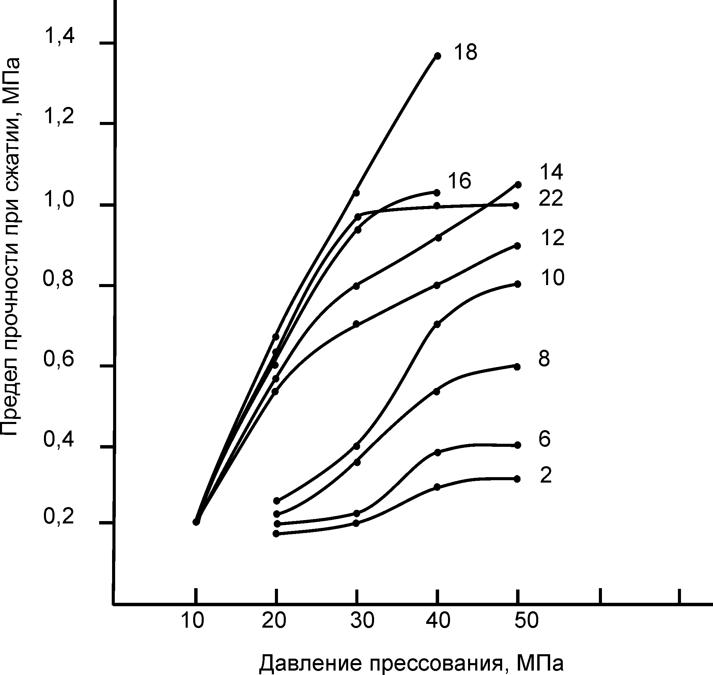
Рис.2. Зависимость прочности при сжатии брикетов каолина от давления прессования

Цифры на кривых – влажность каолина в процентах

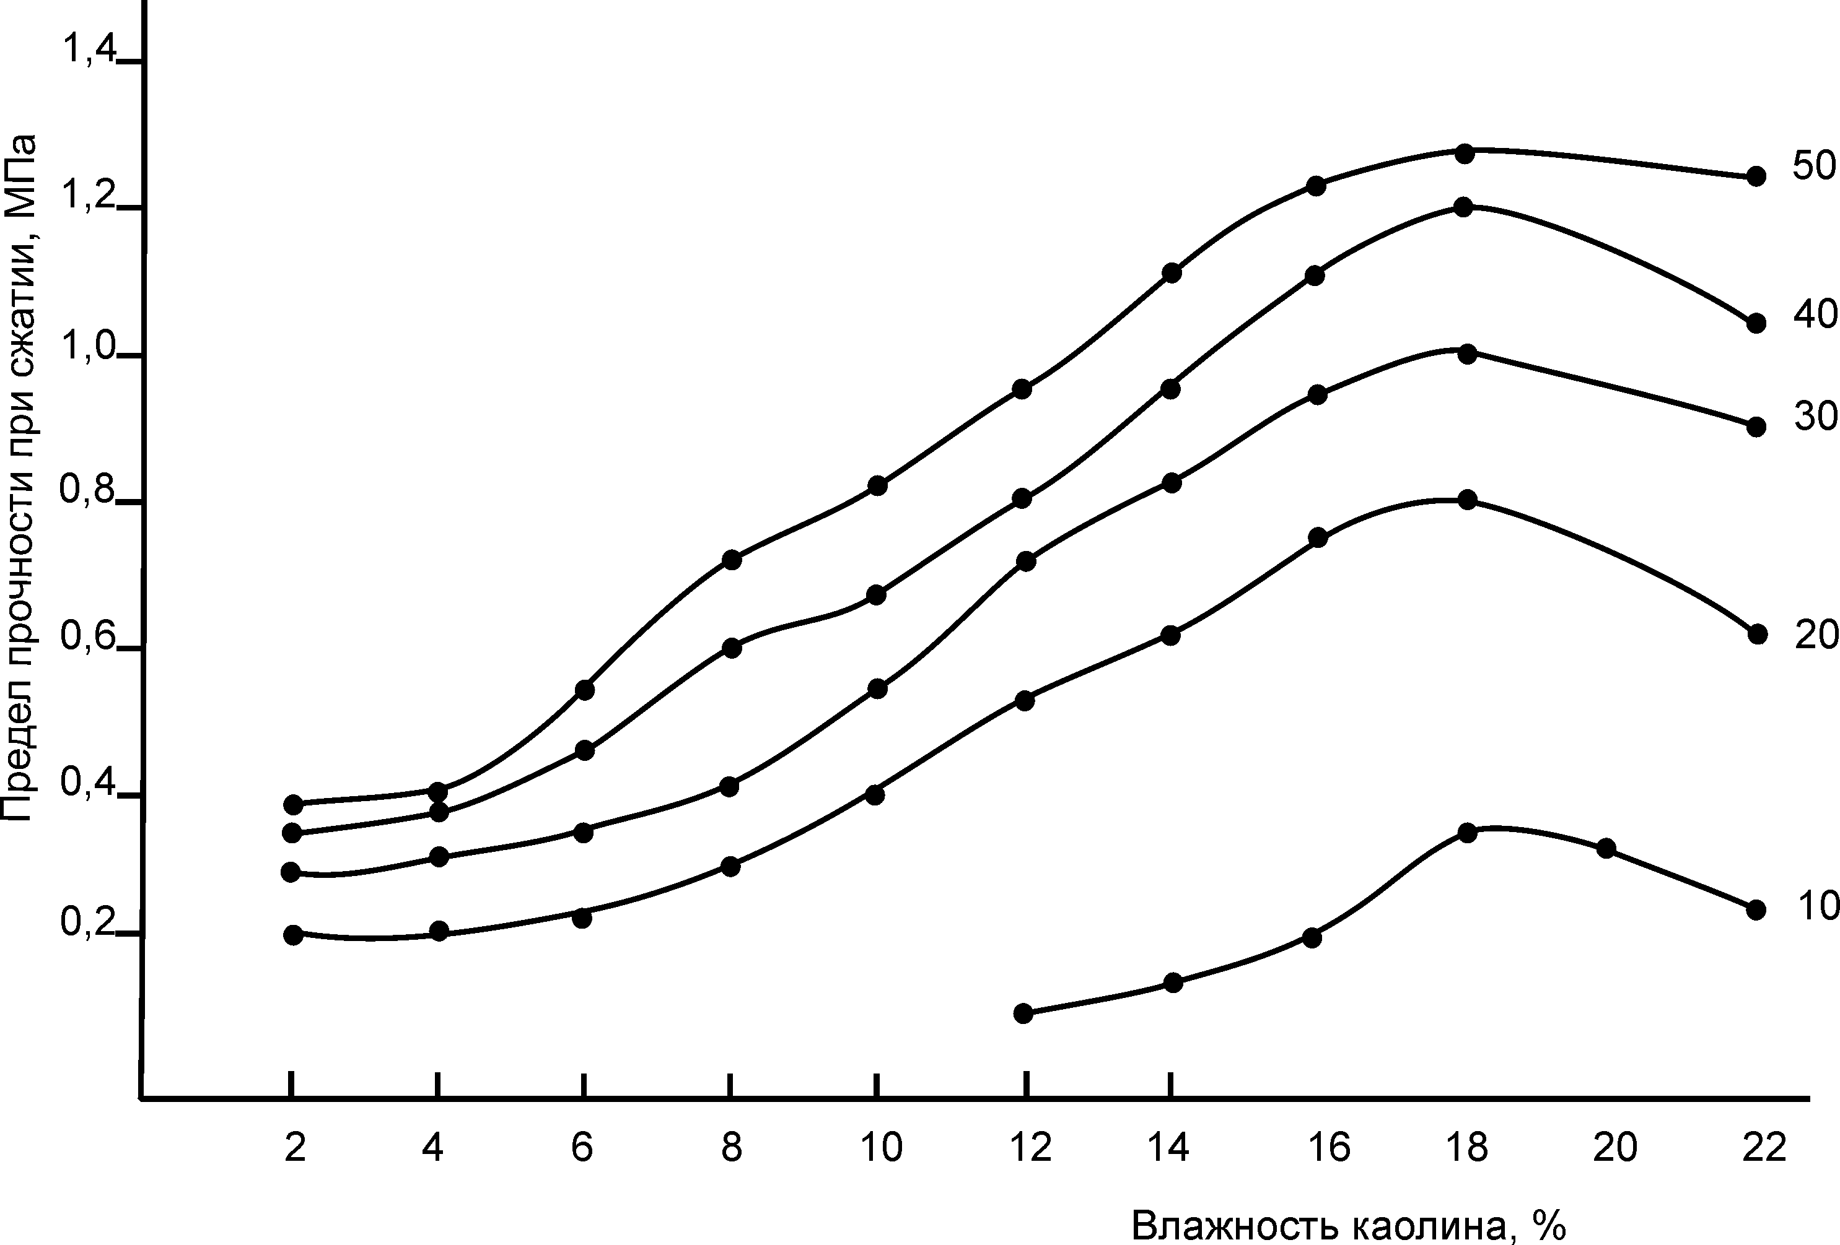
Рис.3. Зависимость предела прочности при сжатии брикетов от влажности каолина.
Цифры на кривых – величина давления прессования, МПа

В вальцовых цилиндрических прессах брикет формируется за счет подачи сырья в ячейку, образованную двумя барабанами, которые вращаются в разные стороны. Плотность брикета зависит от гранулометрического состава измельченного каолина, степени наполняемости ячейки и угла попадания сырья в ячейку. Как при недостаточном, так и при избыточном наполнении ячейки брикеты получаются некачественные, в пресс-формах развивается несоответствующее давление прессования, что отрицательно сказывается на физико-механических характеристиках каолинового брикета.
Вышеприведенные трудности вызвали необходимость решения новой задачи – поиска прессового оборудования, обеспечивающего получение однородных брикетов с постоянной массой, формой, влажностью и более простым изготовлением.
В случае производства каолина кальцинированного огнеупорного, предпочтительно включение в технологическую схему производства вакуум-пресса, обеспечивающего формирование вакуумированных брикетов-колбасок диаметром до 20 мм, длиной 30 – 40 мм, влажностью около 25 %. Большие линейные размеры брикетов приводят к их разрушению при сушке и образованию избыточного количества пыли. Пресс СМК-217 предназначен для работы на массах нормальной формовочной влажности с давлением прессования до 1,6 МПа. В процессе его работы осуществляются операции перемешивания, доувлажнения, вакуумирования, формования и прессования и каолиновой массы.
В табл 2 и 3 приведены результаты определения физико-механических характеристик шамота кускового ШКМ–4 с содержанием алюминия не менее 33% и каолина кальцинированного марки ШК–44 с содержанием алюминия не менее 44 %. Анализ результатов исследований показывает повышение физико-механических характеристик шамота на 5–7 % при использовании вакуум-пресса.
Таким образом, в результате проведенных исследований установлено, что уплотнение и вакуумирование каолиновых масс перед обжигом во вращающейся печи улучшает физико-механические показатели щамота кускового: увеличивается кажущаяся плотность и уменьшается открытая пористость гранул, гранулометрический состав меняется в сторону укрупнения. Достигнутые параметры позволяют производить продукцию более высокого качества с более узкими параметрами, соответствующими требованиям контрактов по экспорту.

Таблица 2
Результаты определения физико-механических характеристик шамота кускового
Марка  щамота | Водопогло-щение  % | Кажущаяся плотность, г/см³ | Открытая пористость  % | Гранулометрический состав, %
 |  |  |  | > 6 мм | < 3 мм | < 0,5мм
ШКМ-4 | 5,9 | 2,20 | 13,1 | 20,5 | 18,0 | 6,5
ШКМ-4 | 5,9 | 2,21 | 13,0 | 25,1 | 8,3 | 4,2
ШКМ-4 | 5,6 | 2,20 | 12,2 | 21,0 | 6,0 | 7,0
ШКМ-4 | 6,4 | 2,18 | 14,0 | 20,0 | 5,0 | 7,0
Требова-ния ТУ | Не более 6,0 | Не нормируется | Не нормируется | Не нормируется | Не нормируется | Не более 30,0

Таблица 3
Результаты определения физико-механических характеристик каолина кальцинированного
Марка  щамота | Водопогло-щение, % |  | Каж.плот-ность, г/см³ |  | Открытая пористость, % |  | Гранулометрический состав, %
 |  |  |  |  |  |  | > 6 мм |  | < 3 мм |  | < 0,5мм
ШК-44 | с ВП | Без ВП | с ВП | Без ВП | с ВП | Без ВП | с ВП | Без ВП | с ВП | Без ВП | с ВП | Без ВП
ШК-44 | 2,4 | 2,8 | 2,49 | 2,49 | 5,98 | 7,03 | 21 | 7 | 27 | 14 | 6 | 18
ШК-44 | 2,6 | 2,7 | 2,5 | 2,49 | 6,5 | 6,72 | 6 | 7 | 11 | 12 | 5 | 18
ШК-44 | 2,5 | 2,6 | 2,5 | 2,49 | 6,24 | 6,57 | 2 | 7 | 20 | 13 | 12 | 9
ШК-44 | 2,7 | 2,6 | 2,49 | 2,5 | 6,23 | 6,5 | 19 | 23 | 16 | 11 | 13 | 26
Требо-вания контракта | Не нормируется |  | Не менее 2,49 |  | Не более 7 |  | Не нормируется |  | Не нормируется |  | Не более 15

